Título da resenha

Referência da obra resenhada;

Exemplo: BECHARA, Evanildo. **Gramática escolar da língua portuguesa**. 1. ed. Rio de Janeiro: Lucerna, 2006.

Imagem da capa do livro

# Nome do autor/a

## Instituição de ensino; contato

#### 1. Introdução ou título da seção [se houver]

Atenção: recomendamos fortemente que as autoras e os autores usem o presente modelo com todas as suas formatações de fonte, margens, espaçamentos e demais regras. Para tanto, basta substituir os conteúdos de cada parte, começando pelo título, resumo, palavras-chave etc.

Para o caso desta seção primária (títulos principais) em específico: Título da seção em fonte Arial 16, maiúsculas, alinhamento à esquerda, negrito, espaçamento 1,5. Conteúdo da seção em fonte Arial 12, espaçamento 1,5 e parágrafos com recuo de 1,25.

As notas de rodapé são organizadas com números arábicos (1, 2, 3…), em fonte Arial 10, alinhamento à esquerda, somente com a primeira letra maiúscula ou em palavras as quais o idioma exige.

#### 1.1 Título de subseção [se houver]

Título da subseção em fonte Arial 12, alinhamento à esquerda, negrito, espaçamento 1,5 cm, somente com a primeira letra maiúscula ou em palavras as quais o idioma exige (ex.: nomes próprios). Conteúdo da subseção em fonte Arial 12, espaçamento 1,5 e parágrafos com recuo 1,25.

Citação longa (mais de 3 linhas) em fonte Arial 10, espaçamento simples (1,0), recuo à esquerda de 4 cm, alinhamento justificado, espaços anterior e posterior simples 1,0. Citação longa (mais de 3 linhas) em fonte Arial 10, espaçamento simples (1,0), recuo à esquerda de 4 cm, alinhamento justificado, espaços anterior e posterior simples 1,0.Citação longa (mais de 3 linhas) em fonte Arial 10, espaçamento simples (1,0), recuo à esquerda de 4 cm, alinhamento justificado, espaços anterior e posterior simples 1,0.

Continuação da redação do texto com conteúdo da seção em fonte Arial 12, espaçamento entrelinhas 1,5, parágrafos com recuo 1,25. Continuação da redação do texto com conteúdo da seção em fonte Arial 12, espaçamento entrelinhas 1,5, parágrafos com recuo 1,25. Continuação da redação do texto com conteúdo da seção em fonte Arial 12, espaçamento 1,5, parágrafos com recuo 1,25. Continuação da redação do texto com conteúdo da seção em fonte Arial 12, espaçamento entrelinhas 1,5, parágrafos com recuo 1,25. Continuação da redação do texto com conteúdo da seção em fonte Arial 12, espaçamento entrelinhas 1,5, parágrafos com recuo 1,25.

Colocar “aspas duplas para citação direta com até três linhas, fazendo referência a autoria, ano da obra e número da página de onde foi retirada” (AUTOR/A, 2017, p. 2).

Indicar com colchetes se precisar suprimir algum trecho na citação [...]. Deve-se sempre referenciar autor/a, ano da obra e número da página de onde foi retirado o texto. Todas as citações em língua estrangeira deverão ser traduzidas para o português, desde que essa tradução não afete o sentido original da frase. (AUTOR/A, 2017, p. 2).

As citações deverão ter chamadas no corpo do texto pelos sobrenomes, ano de publicação e também, para citações diretas, o número da página.

Para menção da autoria no contexto da frase, só a inicial deve ser em letra maiúscula, e quando a menção é feita entre parênteses, todas as letras devem ser maiúsculas, como nos exemplos abaixo:

Conforme afirma Corrêa (1997, p. 152), "O espaço enquanto objetivação geográfica do estudo da cidade apresenta várias facetas que permitem que seja estudado de modo multivariado".

OU:

"O espaço enquanto objetivação geográfica do estudo da cidade apresenta várias facetas que permitem que seja estudado de modo multivariado" (CORRÊA, 1997, p. 152)

As resenhas só podem fazer referência a figuras (fotos, mapas, imagens ou gráficos), quadros ou tabelas. Toda a figura, quadro ou tabela que for utilizada deve ser chamada no texto (figura 1 e quadro 1) antes de aparecer, conforme o exemplo a seguir: o título da figura 1 é sucinto e completo.

Figura 1 – Título de apresentação sucinto e completo. Em títulos com mais de uma linha justificar e manter à esquerda

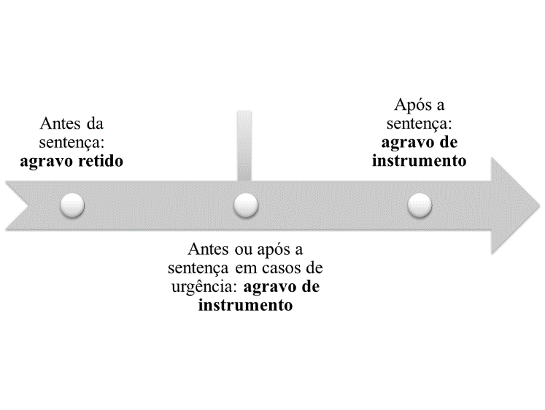

###### Fonte: elaborada pelo autor

**Importante:** o que difere um quadro de uma tabela visualmente é que o quadro é fechado nas laterais e a tabela é aberta. As tabelas e quadros ficam melhor dispostos em página única, portanto, sempre que possível, realizar o arranjo dos textos para atender este item.

Quando não for possível, pode ocorrer do texto sofrer algum ajuste na diagramação, para que o título acompanhe a figura, quadro ou tabela, sempre posicionado acima. Ver quadro 1.

Quadro 1 – Os quadros devem ter seus títulos na parte superior

|  |  |  |  |
| --- | --- | --- | --- |
| **Coluna 1** | **Coluna 2** | **Coluna 3** | **Coluna 4** |
| Linha 1 | Valor 1 | Valor 2 | Valor 3 |
| Linha 2 | Valor 4 | Valor 5 | Valor 6 |
| Linha 3 | Valor 7 | Valor 8 | Valor 9 |
| Linha 4 | Valor 10 | Valor 11 | Valor 12 |
| Linha 5 | Valor 13 | Valor 14 | Valor 15 |

###### 

###### Fonte: as fontes dos quadros devem ser colocadas na parte inferior. Quando expõe dados produzidos na pesquisa, indicar: Organização dos autores.

Tabela 1 – As tabelas devem ter seus títulos na parte superior

|  |  |  |  |
| --- | --- | --- | --- |
| **Coluna 1** | **Coluna 2** | **Coluna 3** | **Coluna 4** |
| Linha 1 | Valor 1 | Valor 2 | Valor 3 |
| Linha 2 | Valor 4 | Valor 5 | Valor 6 |
| Linha 3 | Valor 7 | Valor 8 | Valor 9 |
| Linha 4 | Valor 10 | Valor 11 | Valor 12 |
| Linha 5 | Valor 13 | Valor 14 | Valor 15 |

###### Fonte: as fontes das tabelas devem ser colocadas na parte inferior. Quando reproduzida integralmente, indicar Fonte: Sobrenome (ano)

**Referências:**

Para formatação das referências, seguir o modelo APA.